 | THE Y’S MEN’S CLUB OF  KANAZAWA-SAIGAWA  CHARTERED IN JUNE 12, 1993  AFFILIATED WITH THE INTERNATIONAL ASSOCIATION OF  Y’S MEN’S CLUBS  THE SERVICE CLUB OF THE YMCA  KANAZAWA YMCA：44-1, SATOMICHO, KANAZAWA, JAPAN 920-0998  http://www.ys-chubu.jp/saigaways/

国際会長主題 「信念のあるミッション（使命・目標）」“Mission with Faith”
アジア地域会長主題 「愛を持って奉仕をしよう」“Through Love, Serve”
西日本区理事主題 「あなたならできる！きっとできる」“"You can do it! Yes, you can!”
中部部長主題 「踏み出そう 次の一歩のための今の一歩を」
金沢犀川ｸﾗﾌﾞ会長主題 「平和を実現しよう！」“Let’s be the peacemakers!”
会長：平口哲夫，副会長・書記：北 肇夫，直前会長・会計：澤瀬 諭

今月の聖句： 山が移り、丘が揺らぐこともあろう。 しかし、わたしの慈しみはあなたから移らず わたしの結ぶ平和の契約が揺らぐことはないと あなたを憐れむ主は言われる。
イザヤ書５４章10節

２０１６年４月強調月間
YMCAサービス・ASF
ワイズメンは、YMCAをより深く理解し、ユースに寄り添い、今まで以上に「Yサ力」アップできるよう、積極的に努力しましょう。 河合久美子Yサ・ユース事業主任（京都ウエストクラブ）

☆☆☆４月第一例会案内☆☆☆  金沢YMCA主催「たこのこ掘り体験」に参加  日 時：4月29日(祝・金)10：00～15：00  会 場：北陸学院三小牛ｷｬﾝﾊﾟｽ竹林  会 費：2,000円  準 備：澤瀬ﾜｲｽﾞ  ＊＊＊プログラム＊＊＊  このﾌﾟﾛｸﾞﾗﾑは暫定的なものです。当日は、金沢YMCA企画のﾌﾟﾛｸﾞﾗﾑに従って進行します。  司 会 ：北ﾜｲｽﾞ  開会・点鐘 ：平口会長  ワイズソング ：一同  今月の聖句 ：司会者  ゲスト紹介 ：司会者  今月のハッピーバスデイ ：平口会長  平口ﾜｲｽﾞ(4日)  食前の感謝 ：竹中ﾜｲｽﾞ  ―― 会 食 ――  事業委員会報告 ：各委員  ニコニコタイム ：澤瀬ﾜｲｽﾞ  閉会点鐘 ：平口会長  ＊例会に使用済み切手、ｱﾙﾐ缶、ｳｴｽ用布製品をご持参下さい。 | ☆☆☆３月例会報告☆☆☆  [第一例会] 3月10日(木)19：00～21：00、金沢都ﾎﾃﾙ、卓話「縄文時代の漆文化」四柳嘉章氏(石川県輪島漆芸美術館館長)、参加者/飯田玲子・清水映夫・福塚理恵・森永壽久(ｹﾞｽﾄ)、北・澤瀬・平口・平口ﾒﾈｯﾄ・三谷・竹中、計11名。  [第二例会]3月24日(木)19:00～20:30、竹中ﾁｬﾍﾟﾙ、参加者：北・澤瀬・竹中・平口。
 | 5月第一例会 5月12日(木)19：00～21：00、金沢都ﾎﾃﾙ、卓話「のれんが織りなす金沢の町並み」(仮題)福岡澄子氏(金沢市景観ｻﾎﾟｰﾀｰ)。第3回中部評議会(次期中部評議会併催) 6月11日(土)、名古屋YMCA会館、出席予定者/平口。
 | 今月の聖句について 旧約聖書は、本来、神がイスラエルの民を対象に結ばれた契約だが、イエス・キリストを介して万民に開かれた新たな契約の基礎となった。宗教が民族宗教に留まっているかぎり、それは平和を脅かす要因にもなる。イエスの「慈しみ」（アガペーの愛）は平和をもたらすものである。（平口）
5月の当番 司会：竹中、準備：平口
《 金沢YMCAのﾎｰﾑﾍﾟｰｼﾞ 》
http://www.ys-chubu.jp/kanazawaymca/

当クラブ | 3月出席者 | 3月出席率(正会員) | ＢＦポイント | ニコニコタイム
正会員 4名  広義会員 0名  功労会員 1名 | 正会員 4名  功労会員 1名  メネット 1名  ビジター 0名  ゲスト 5名 | 4÷4✕100  メーキャップ 0名 | 前月繰越切手 3,297g  3月分切手 75g  今年度累計  切手 3,372g  現金 0円 | 前月累計 37,103円  3月 6,600円
合計 5名 | 11名 | 100％ |  | 累計 43,703円

◆ ３月第一例会に参加して ◆
竹中 丈晴
3月の第一例会は、いつも通り金沢都ﾎﾃﾙで、ｹﾞｽﾄに石川県輪島漆芸美術館長の四柳嘉章氏をお迎えし、「縄文時代の漆文化」という演題で講演していただいた。四柳先生は、Japanとよばれるほど日本を代表する漆文化の歴史について、その原点である縄文時代の技術と精神に遡って、文化財科学の立場から詳しく解説してくださった。
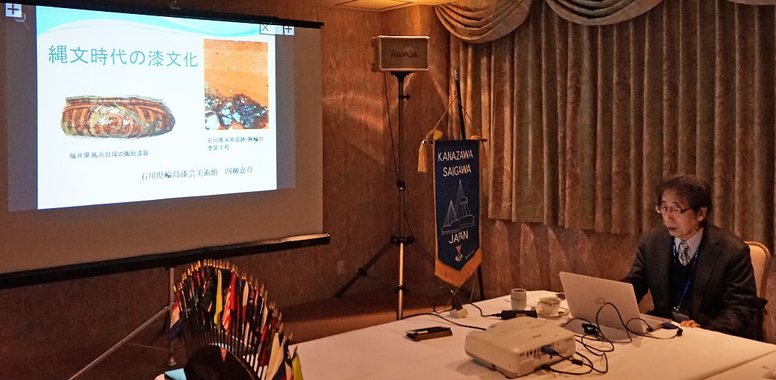
私にとって漆とはせいぜい江戸時代の頃の輪島塗のｲﾒｰｼﾞしかなく、9000年もの昔から日本人が漆文化を築いていたとはまさに青天の霹靂であった。限られた時間内での講演であったが、参加者全員、興味津々、熱心に聞き入っていた。機会があれば続編をお聞きしたいと思う。
参加者は女性ｹﾞｽﾄ2名、男性ｹﾞｽﾄ4名、ﾒﾈｯﾄ1名、ﾜｲｽﾞ4名の計11名であった。
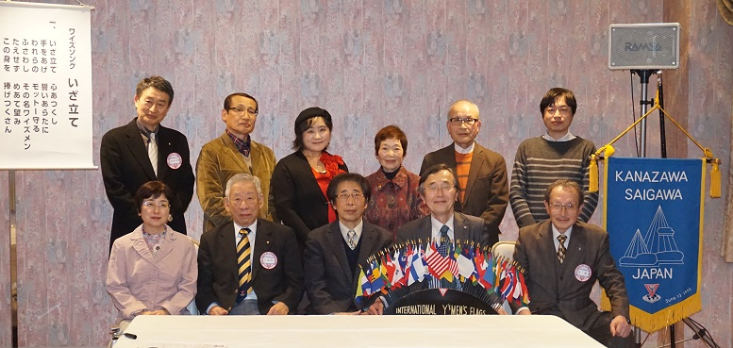

◆ 次期会長主査研修会に参加して ◆
平口 哲夫
3月12日(土)～13日(日)に大阪ｺﾝﾌｧﾚﾝｽｾﾝﾀｰで開催された次期(2016年7月～2017年6月)会長・主査研修会に参加した。次期会長としては4度目の参加だが、次期中部広報主査として1度、次期中部部長として1度参加しているので、通算6度目になる。したがって、参加者には顔見知りの人が多いが、初対面の人や、会ったことはあってもその場かぎりの人も多いので、何度参加しても交流の機会としての意義が薄れるわけではない。また、ﾚｸﾁｬｰ1「ｸﾗﾌﾞ会長と主査の役目」の講師は、元・日本区理事など、ﾜｲｽﾞ経験豊かな方であり、毎回違った人が選ばれるので話の内容も個性的だから、一度聴けばそれで済むというものでもない。
2016-2017年度西日本区理事の岩本悟ﾜｲｽﾞ(熊本西ｸﾗﾌﾞ)の主題「ﾜｲｽﾞ魂で 更なるﾜｲｽﾞの活性化を！」、副題「定例会の充実と活発な奉仕活動でﾒﾝﾊﾞｰ倍増！」のもと、各部長もそれぞれ主題を掲げて所信を述べているが、金沢犀川ｸﾗﾌﾞのように5人しかいない少人数ｸﾗﾌﾞがいかにその期待に答えていくかは、なかなか難しい問題である。ちなみに、川口恵次期中部部長の主題は「出会い、ふれあい、響きあい、前へ進もう」、副題は「ﾜｲｽﾞﾗｲﾌを楽しもう」である。
金沢犀川ｸﾗﾌﾞの例会は「楽しく充実している」けれども、それが会員増に結びつかないのが悩みのタネ。会議を主とした第二例会でも、毎回、会員増強が継続課題になっており、目標と実現のための具体策を再確認し、それなりの努力は各自しているが、あとは新たな良い「出会い」を気長に待つほかないように思う。
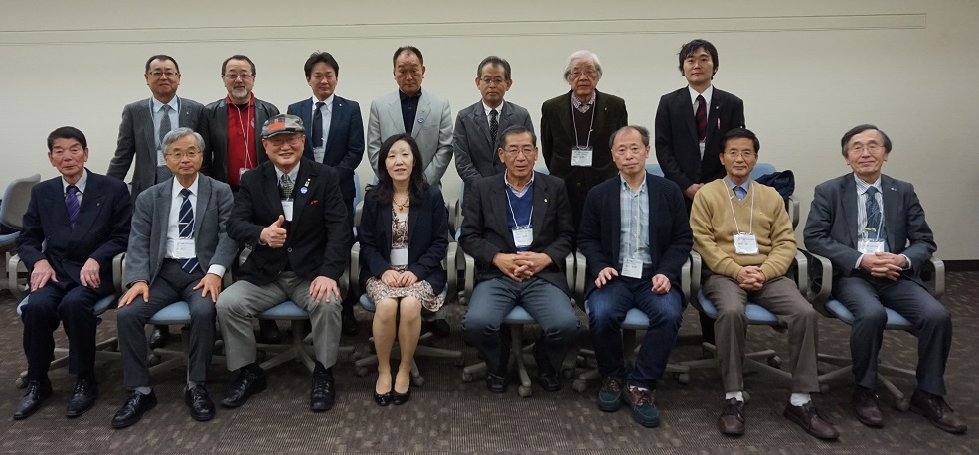
（研修会二日目、中部班の懇談の際に撮った写真）

- 愛犬リタの思い出(8) ◆
澤瀬 諭
住居が居間となった愛犬は、居場所を中ほどの窓際に決めた。体重28㎏、体高60㎝にもなる犬が家の中にいるのは、いきなり小学生の子供がひとり増えたようなもので、ﾘｰﾄﾞに繋がれることも無くなったせいか、自由に家の中を歩き回り、すっかりﾘﾗｯｸｽして過ごすようになった。
一日１食のいつも同じ餌を「よくも飽きずに食べるものだなあ」と感心して見ていると、おいしそうに一気に食べ終え、さっさと定位置もどりｺﾞﾛﾝと横になって休んでいる。その後、家族の食事になるとむっくり起きてきて、口の位置がﾃｰﾌﾞﾙの高さとほぼ同じなので、人の食事をねだるようになった。餌以外のものを与えると餌を食べなくなると聞いていたので、どんなに欲しそうな顔をしても心を鬼にして与えないようにしたが、これがいつまで続くやら・・・・。 （つづく）

◆ 金沢YMCAだより ◆
～創立70周年記念事業～
北 肇夫
本記念事業について、最近の実行委員会の活動状況をお知らせします。
案内ﾁﾗｼ(第3報)は既に配信済みですが、参加登録方法などを付記した案内ﾁﾗｼ(第4報)を近々配信の予定です。
2016年 7月30日(土)に開催される記念講演会は、一般公開とし、講師は山田公平氏(前･太平洋･ｱｼﾞｱYMCA総主事)、題名は「日本とｱｼﾞｱの青少年活動の夢」です。
また、発行予定の記念誌（CD版）には、YMCAの思い出や随筆などを全会員に募集しています。1編本文800字以内、締切4月30日(土)で、朝倉理事長宛に送信してください。
記念式・記念講演まで4か月を切りましたが、今後も会員の皆様のご支援とご協力をお願い致します。

